**高内涵通用操作指南**

* 打开机器右下角电源（绿色灯）
* 打开软件Cellomics Scan，选择第一个选项iDev，初始用户名和密码均为cell。
* 如果是当天第一次开机，请让机器初始化（约30秒）。注意！初始化期间，请不要急于放入样品。不要堆放杂物在舱门门口或是上方，避免卡住载物台。
* 点击load plate，按照A1的标签指引，放入样品板后，点击确认收回载物台。
* 选择自己需要使用的protocol，初次使用可以用acquire only程序，快速获取图像。Acquire only系列中，选择对应的物镜倍数，对应的染料（通道/荧光）数量。选择对应的plate type，检测板板型。根据自己的荧光染料，在程序中选择激发波长。染料和波长的对应关系，请参考下面简表。
* 点击acquire image，获取图像。点击auto focus，自动聚焦。
* 点击auto exposure，让软件给出一个参考曝光时间，然后在此基础上调节曝光时间，不要过分曝光，也要保证目标图像和背景的信噪比对比度足够，把鼠标放在图像的对应位置，即可在屏幕下方看到鼠标所在像素的荧光强度数值。
* 固定曝光时间（fixed），并按照上述方式确定其余通道（染料）的曝光时间。注意一定要检查这一步，保证每个孔、每个视野的曝光时间是相同的，具有可比性。
* 点击next，设定每个孔的视野数，点击next，选择待测区域（孔，视野），开始扫描。
* 参考染料（荧光）

|  |  |  |
| --- | --- | --- |
| 波长 | 颜色 | 举例 |
| 386 | 蓝色 | DAPI |
| 485 | 绿色 | FITC |
| 549 | 橙色 | TRITC |
| 572 | 得克萨斯红 | Dexas Red |
| 650 | 红色 | Cy5 |

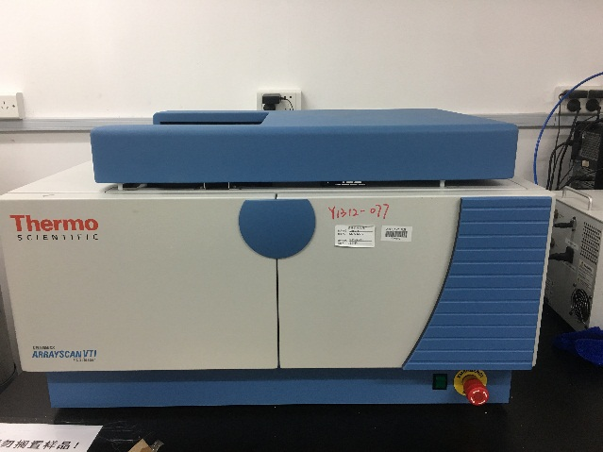

**仪器生产厂商：赛默飞世尔科技**

**技术服务热线：许波工程师 13818706942**